

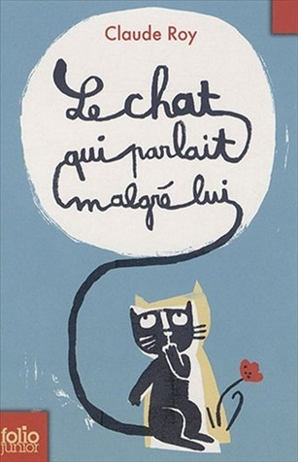
Le chat qui parlait malgré lui
Claude Roy

Question | 1 | 2 | 3 | 4 | 5 | 6 | 7 | TOTAL
Ma note
Note maximale | 2 | 3 | 3 | 3 | 3 | 3 | 3 | 20

- Suite à quel événement Gaspard se met-il à parler ?
- Après avoir croisé une fée papillon.
- Après avoir mangé une herbe inconnue.
- Après avoir lu un vieux grimoire.

- Pour lui changer les idées le jour où Gaspard se met à parler, Thomas l’emmène :
- Au théâtre.
- Au cinéma.
- Au cirque.

- Pourquoi Gaspard se met-il en colère quand le pharmacien et son épouse viennent dîner chez les parents de Thomas ?
- Parce que la pharmacienne lui a marché sur la queue.
- Parce que le pharmacien dit qu’il aura trop de chatons et qu’il faudra les noyer.
- Parce que le pharmacien dit que les chiens sont plus intelligents que les chats.

- Pourquoi la mère Michel se fâche-t-elle ?
- Parce que Gaspard lui dit qu’elle est une commère.
- Parce que Gaspard renverse son écuelle de lait sur sa nouvelle robe.
- Parce que Gaspard lui dit qu’elle doit arrêter de s’empiffrer de gâteaux.

- Pourquoi Gaspard se met-il à parler dans la voiture que le père de Thomas veut acheter ?
- Pour le prévenir que la voiture a été trafiquée.
- Pour lui dire que cette voiture est vraiment confortable.
- Parce qu’il s’est endormi et qu’il parle dans son sommeil.

- Après l’avoir sauvé, que fait promettre Gaspard au père de Thomas ?
- De ne plus jamais le gronder quand il parlera.
- D’acheter un autre chat pour qu’il ait un ami avec qui jouer.
- De ne pas révéler, en-dehors de la famille, qu’il sait parler.

- Quel est le grand secret des chats ?
- Les chats peuvent prédire l’avenir.
- Les chats sont les anges gardiens des hommes.
- Tous les chats savent parler.

Le chat qui parlait malgré lui
Claude Roy

Question | 1 | 2 | 3 | 4 | 5 | 6 | 7 | TOTAL
Ma note
Note maximale | 2 | 3 | 3 | 3 | 3 | 3 | 3 | 20

- Suite à quel événement Gaspard se met-il à parler ?
- Après avoir croisé une fée papillon.
- Après avoir mangé une herbe inconnue.
- Après avoir lu un vieux grimoire.

- Pour lui changer les idées le jour où Gaspard se met à parler, Thomas l’emmène :
- Au théâtre.
- Au cinéma.
- Au cirque.

- Pourquoi Gaspard se met-il en colère quand le pharmacien et son épouse viennent dîner chez les parents de Thomas ?
- Parce que la pharmacienne lui a marché sur la queue.
- Parce que le pharmacien dit qu’il aura trop de chatons et qu’il faudra les noyer.
- Parce que le pharmacien dit que les chiens sont plus intelligents que les chats.

- Pourquoi la mère Michel se fâche-t-elle ?
- Parce que Gaspard lui dit qu’elle est une commère.
- Parce que Gaspard renverse son écuelle de lait sur sa nouvelle robe.
- Parce que Gaspard lui dit qu’elle doit arrêter de s’empiffrer de gâteaux.

- Pourquoi Gaspard se met-il à parler dans la voiture que le père de Thomas veut acheter ?
- Pour le prévenir que la voiture a été trafiquée.
- Pour lui dire que cette voiture est vraiment confortable.
- Parce qu’il s’est endormi et qu’il parle dans son sommeil.

- Après l’avoir sauvé, que fait promettre Gaspard au père de Thomas ?
- De ne plus jamais le gronder quand il parlera.
- D’acheter un autre chat pour qu’il ait un ami avec qui jouer.
- De ne pas révéler, en-dehors de la famille, qu’il sait parler.

- Quel est le grand secret des chats ?
- Les chats peuvent prédire l’avenir.
- Les chats sont les anges gardiens des hommes.
- Tous les chats savent parler.

